Domaine disciplinaire:  Sciences expérimentales et technologiques | Champ disciplinaire:  Le fonctionnement du corps humain et la santé | Classe:  CE2 | Période:  2

Les mouvements corporels (os, muscles, articulations)

Objectifs:  - Comprendre que le corps humain peut faire des mouvements variés grâces aux articulations et aux muscles.  - Comprendre le fonctionnement des articulations.  - Comprendre le fonctionnement des muscles.  - Comprendre que les os sont vivants. | Compétences:  - Poser des questions précises et cohérentes à propos d’une situation d’observation ou d’expérience.  - Rédiger un compte rendu intégrant schéma d’expérience ou dessin d’observation  - imaginer et réaliser un dispositif expérimental susceptible de répondre aux questions que l’on se pose, en s’appuyant sur des observations, des mesures appropriées ou un schéma.
Matériel:
- Photocopie du squelette pantin + attaches parisiennes + ciseaux
- Schéma des articulations du corps à annoter
- Schéma du fonctionnement de l'articulation de la hanche
- cuisses de poulet + épaule de veau + couteau
- Exercice d'observation sur les différents types d'articulation
- bandes de papier pour mesurer le tour du biceps en flexion/extension
- Schéma du biceps en mouvement (flexion/extension)
- Bandes de carton + ficelle
- Cuisses de grenouilles + cures dents

Séance | Déroulement | Durée
1 | Les mouvements corporels: Introduction  - Questionnement oral  - Si on bloque ton genou, peux-tu plier ta jambe?  - Où ton bras, ta jambe peuvent-ils se plier?  - Recherche quels mouvements tu peux faire avec ton bras, avec ta jambe.  - Pourquoi peut-on plier le bras au niveau du coude et pas entre la main et le coude?  - Fabrication du pantin (squlette) avec des attaches parisiennes. | 50'
2 | Les articulations: comment fonctionne une articulation?  1) Observation sur soi-même  Nous avons vu que les articulations du corps se situaient au niveau des agrafes parisiennes du pantin construit lors de la séance précédente.  Faites des mouvements pour voir comment fonctionnent vos articulations.  - Toutes les articulations ne fonctionnent pas de la même manière. (le poignet tourne dans tous les sens, mais pas le genou, ...)  2) Trace écrite dans le cahier: schéma annoté des principales articulations du corps  3) Comment est organisée une articulation? Que permet-elle?  Observation de radiographies, et des schémas de l'articulation de la hanche ( type pivot) et du genou (type charnière)  Coller le schéma. | 50'
3 | Les articulations: Dissection d'une articulation de poulet  - Observation d'une articulation de poulet (cuisse), pour comprendre le mouvement d'une articulation et le rôle des ligaments.  - Photocopier et agrandir en A3 la p22 du livret couleur de 15 séquences de Retz (articulation d'une épaule de veau)  - Noter ou coller la trace écrite:  La zone de contact entre deux os mobiles l'un par rapport à l'autre est une articulation. C'est grâce aux articulations (et aux muscles) que notre corps peut bouger. Au niveau des articulations, les os sont maintenus en contact par des ligaments fixés solidement. Les surfaces osseuses s'emboîtent exactement l'une dans l'autre et sont recouvertes de cartilage lisse. Un liquide huileux, visqueux et lubrifiant facilite les mouvements.  4) Exercice d'observation sur les différents types d'articulation (pivot ou charnière) | 50'
4 | Comment mon bras peut-il se tendre et se plier?  - Relevé des représentations des élèves  Demander aux élèves de représenter schématiquement l'avant-bras en mouvement et de fournir toutes explications connues ou hypothèses expliquant l'origine du mouvement.  - Comparaison des productions  - Quelle méthodologie de recherche ?  On peut essayer de définir collectivement une méthodologie pour la recherche à venir :  - L'observation du mouvement sur soi-même  - La modélisation  - La dissection d'un membre d'animal de boucherie. | 40'
5 | Les muscles : Comment sont les muscles de mon bras lorsque je plie ou je tend le bras? (observation du mouvement sur soi-même)  1) Vous allez mettre votre main droite sur votre biceps gauche. Tendez et pliez votre bras et observez et ressentez ce qu'il se passe dans votre bras.  - Le biceps grossit quand on plie le bras et il se tend quand on tend le bras.  Essayez de représenter sur votre ardoise la forme de votre muscle en flexion et en extension (formes souvent représentées: rectangle, ovale, losange...) Voici la forme de muscle que l'on retient:   Dessinez sur votre cahier un schéma de votre muscle contracté et de votre muscle relaché.  - le biceps grossit et s'allonge  - le biceps grossit et reste de la même taille  - le biceps grossit et se raccourcit  Nous allons vérifier laquelle de ces hypothèses est vraie.  - Expérience par deux: Mesure du biceps lors de la flexion et lors de l'extension (mesure entre 2 marques sur le bras): remplir le tableau  - Mise en commun et trace écrite + dessin d'un schéma du muscle gonflé et relâché : quand je contracte mon biceps, il raccourcit et il gonfle. | 60'
6 | Les muscles : Réalisation d'une maquette pour comprendre le fonctionnement des muscles. (modélisation)  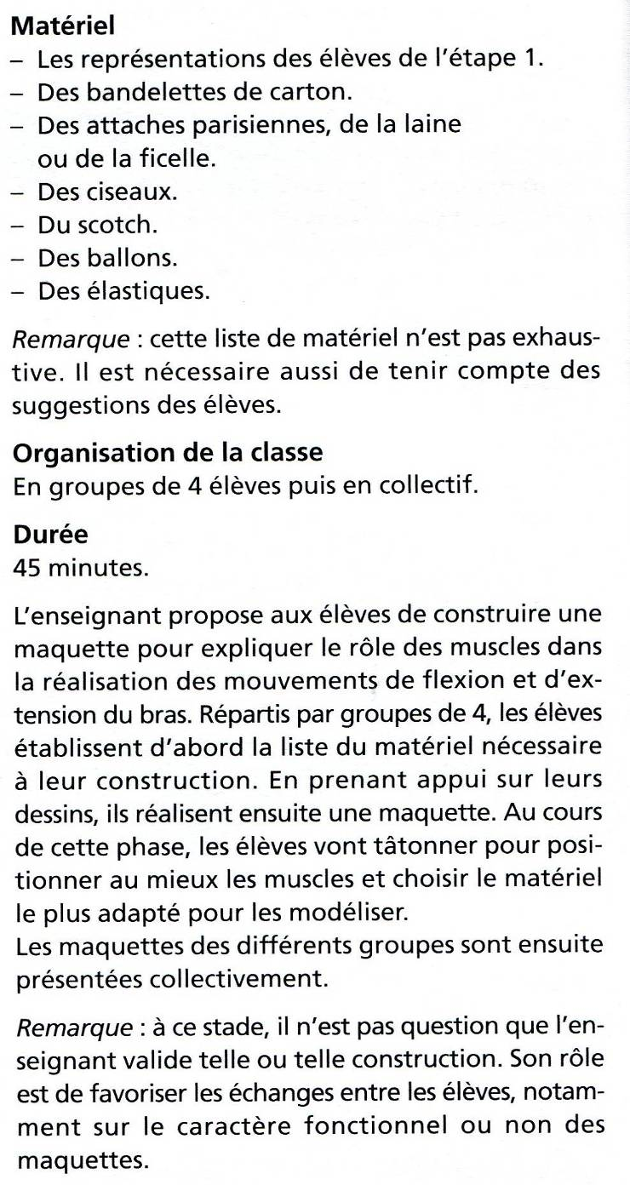 | 60'
7 | Les muscles : Dissection de pattes de grenouilles pour observer l'action des muscles antagonistes et leurs points d'attache sur les articulations (tendons)  1) Dissection des pattes de grenouilles  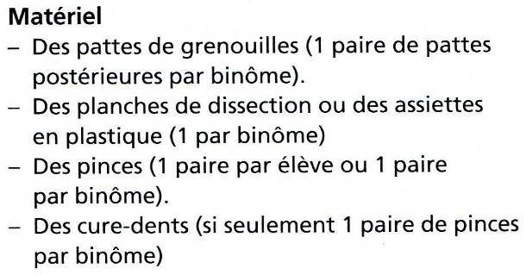  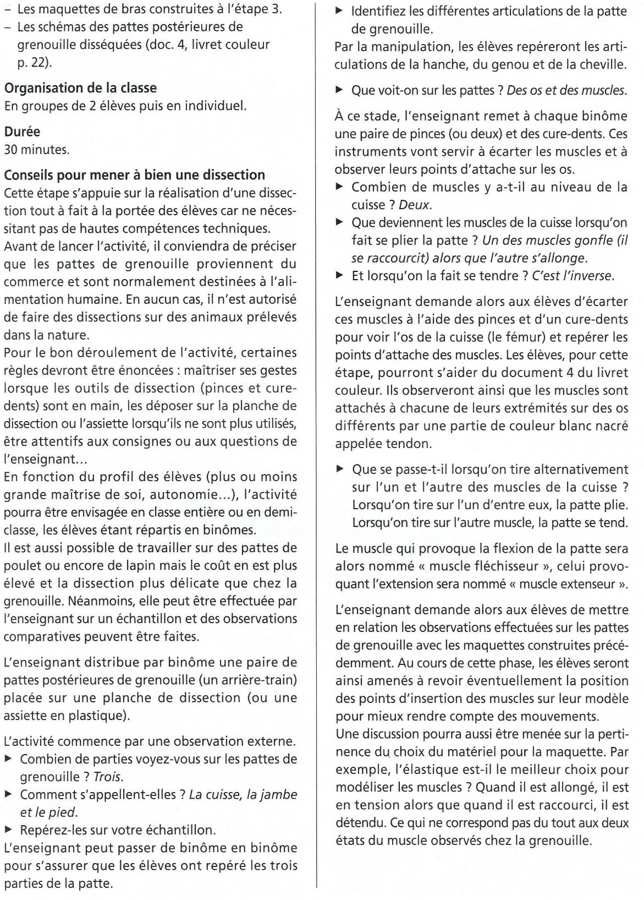  2) Remplir la fiche d'observation des muscles de la grenouille  3) Noter la trace écrite:  Les muscles sont attachés aux os par les tendons de part et d'autre des articulations. Les muscles "travaillent" en se raccourcissant: ils se contractent, ce qui déplace les os de chaque côté de l'articulation. Un muscle qui se contracte se raccourcit, se gonfle et devient dur. Au repos, les muscles se relâchent. Les sportifs développent leurs muscles par des efforts intenses et répétés. Un muscle qui ne travaille pas pendant plusieurs semaines s'atrophie.  L'activité des muscles est commandée par le système nerveux. | 60'
8 | Les os sont vivants, il faut en prendre soin!  1) Étude de documents:  - Qu'est-ce que le cartilage? (Doc1) Quelle est la différence entre les os des enfants et ceux des adultes? L'os grandit.  - Que doit-on manger pour avoir des os solides? Du calcium. Où peut-on trouver du calcium? (Doc2)  - Connaissez-vous des accidents du squelette (des os)? Docs 3, 4 et 5. Que se passe-t-il lors d'une fracture? Comment l'os se répare-t-il?  2) Trace écrite:  Les os constituent une charpente vivante: ils grandissent, se modifient en permanence et se réparent en cas de fracture.  L'os grandit grâce à l'activité des cartilages de croissance. Quand ceux-ci disparaissent, la croissance en longueur de l'os est terminée.  L'alimentation doit apporter suffisamment de calcium pour maintenir le squelette en bon état. | 60'
9 | Évaluation | 15'

